ТЫВА РЕСПУБЛИКАНЫӉ ЧАЗАА
ДОКТААЛ
ПРАВИТЕЛЬСТВО РЕСПУБЛИКИ ТЫВА
ПОСТАНОВЛЕНИЕ

от 24 декабря 2019 г. № 610
г.Кызыл

О внесении изменений в постановление
Правительства Республики Тыва
от 30 января 2014 г. № 27

В соответствии со статьей 15 Конституционного закона Республики Тыва от 31 декабря 2003 г. № 95 ВХ-I «О Правительстве Республики Тыва» Правительство Республики Тыва ПОСТАНОВЛЯЕТ:

1. Внести в постановление Правительства Республики Тыва от 30 января 2014 г. № 27 «Об утверждении Порядка предоставления единовременной материальной помощи детям-сиротам и детям, оставшихся без попечения родителей, в том числе находящимся под опекой (попечительством), на текущий ремонт имеющегося закрепленного жилого помещения, принадлежащего им на праве собственности» следующие изменения:
а) в пункте 2 постановления слова «Дамба-Хуурака А.П.» заменить словами «Натсак О.Д.»;
б) подпункт «е» пункта 2.2 Порядка предоставления единовременной материальной помощи детям-сиротам и детям, оставшимся без попечения родителей, в том числе находящимся под опекой (попечительством), на текущий ремонт имеющегося закрепленного жилого помещения, принадлежащего им на праве собственности, признать утратившим силу.
2. Разместить настоящее постановление на «Официальном интернет-портале правовой информации» (www.pravo.gov.ru) и официальном сайте Республики Тыва в информационно-телекоммуникационной сети «Интернет».
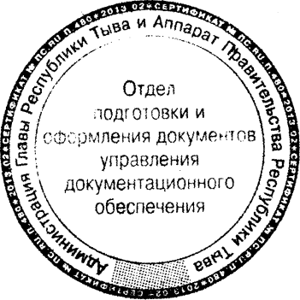

Глава Республики Тыва Ш. Кара-оол

